Activité : Le Baptême du Christ
Inspiré de l’art arménien, ce dessin représente le baptême du Christ. Le récit de ce baptême nous rapporte la présence des trois personnes de la Trinité (Dieu Père, Fils et Esprit Saint). Les enfants pourront les identifier, puis replacer les éléments manquants sur le dessin.

Matériel : le dessin, feutres ou crayons, ciseaux, colle.

- Découpe la carte « Le Baptême du Christ » et les trois éléments à replacer : qui représentent-ils ?

- Relis le récit de Matthieu et, au fur et à mesure, complète ton dessin.

- Colorie la scène. Tu peux choisir de garder les couleurs du peintre arménien qui a créé ce dessin vers l’an 1330.

- Dépose le dessin au coin prière ou tu peux l’offrir à quelqu’un que tu apprécies.
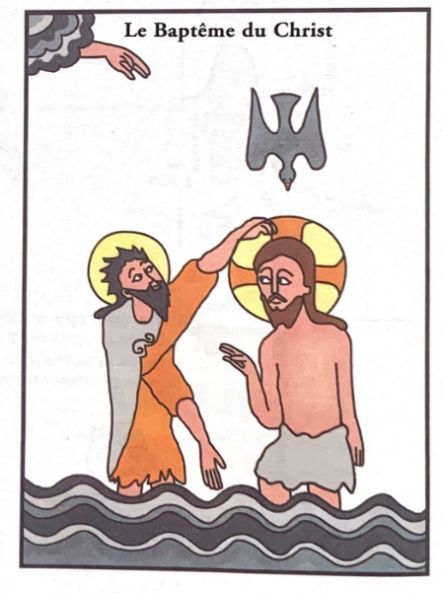
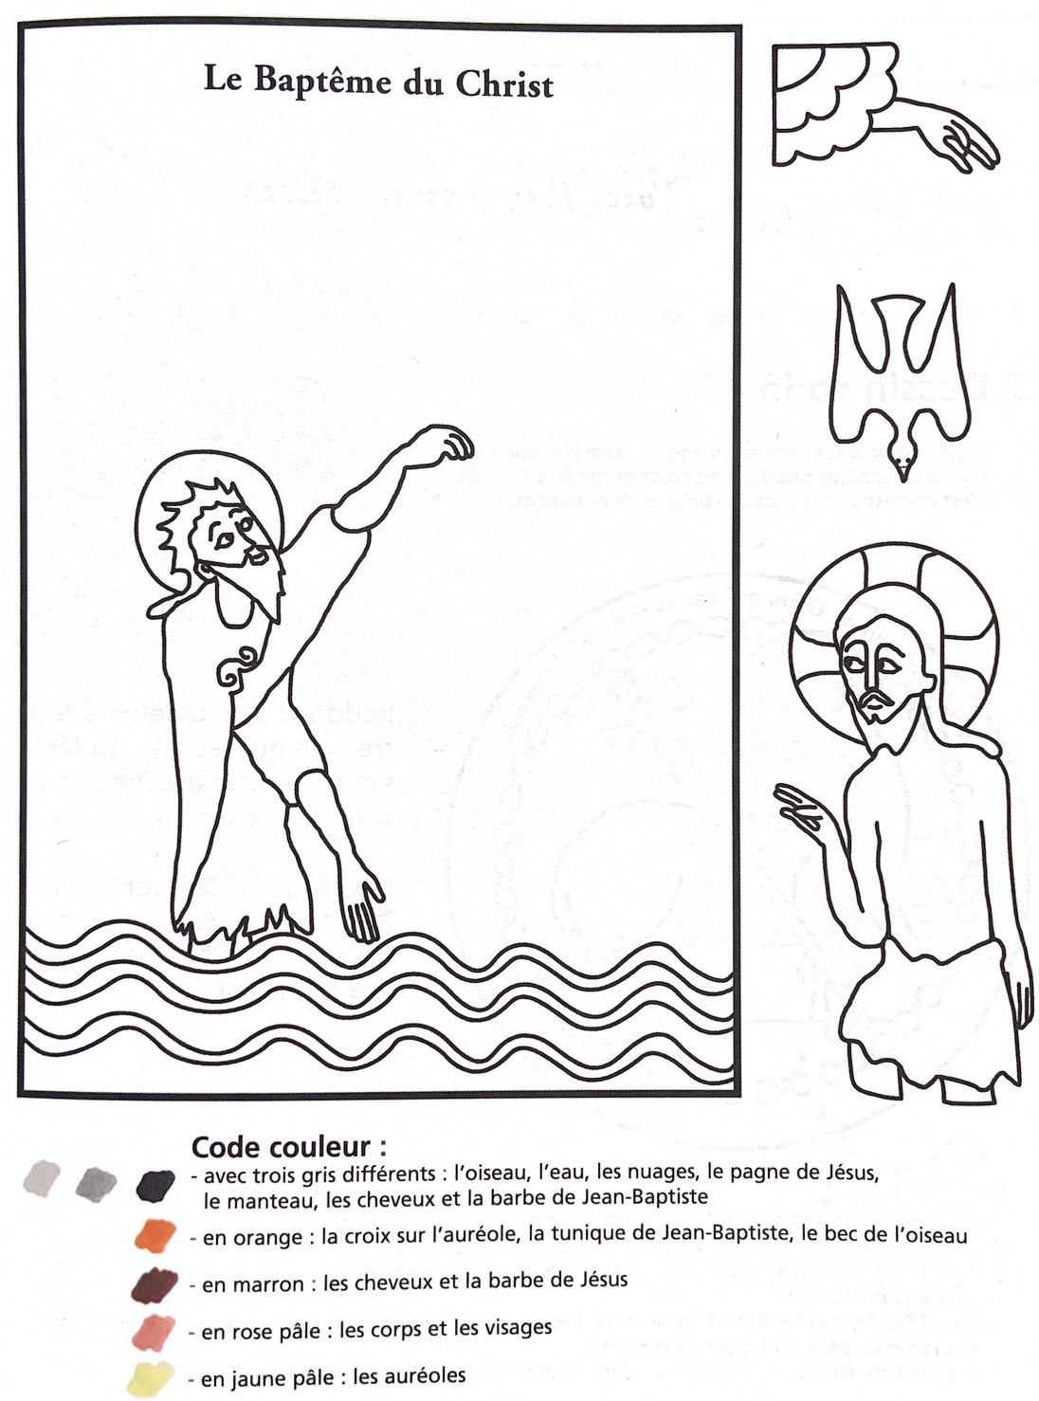

72 Activités pour découvrir l'Évangile à 2 mains, Strasbourg, Ed. du Signe, 2003

